最IN青春在技職教育 － 邀您一起走出自己的路
面教育部於6月8日特地邀請技職學校代表，分享技職校院的學習歷程。會中學生展現技職學生的學習成果。

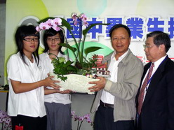 | 
教育部杜正勝部長表示，近年來技職教育培養出很多傑出人才，如果仔細觀察社會上各行各業，很多成功的案例都是出自技職教育，因此，杜部長提醒家長們，要協助孩子做出正確的選擇。
就讀石牌國中的楊昕同學，表演十分感到興趣，所以選擇華岡藝校就讀，楊同學的媽媽說：「為了不讓孩子以後悔恨，由孩子自己決定，我知道孩子已經慎重考慮了，女兒能清楚的意識到：選擇興趣所在，只要對自己的選擇認真執著，相信她會讀得很愉快，很有自信的。」

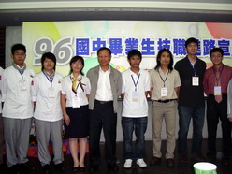 | 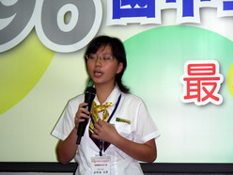
學生代表也都表示，選擇技專校院就讀後，並常代表學校參加相關國內外競賽外，人生過的更充實且有意義，對於未來進入職場更是信心滿滿。

此外，技職體系的畢業校友們也提供意見給時下正面臨人生選擇的年輕朋友分享：「如果，在此階段的學業成績不佳，不要灰心！只要用功，在技職體系實務與理論結合的課程下，一定會找到另一種學習樂趣，找到另一個新的人生方向。」

 | 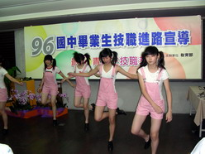
許多認真的孩子，都在技職教育系統當中，開創了更燦爛的人生。如果您正懷著夢想卻徬徨憂慮著不知該選擇傳統大學或者是技職院校，歡迎加入技職體系揮灑自己。

